LAPORAN PRAKTIKUM BASIS DATA – PERTEMUAN 4

Nama: Regina Aulia Wijayani
NPM: 25430034
Kelas: B
Tanggal: 14-10-2026

- Tujuan Praktikum
Untuk memahami cara merapikan struktur tabel dalam database menggunakan proses normalisasi. Selain itu, praktikum ini juga bertujuan untuk mempelajari cara menentukan dependensi fungsional, mengurangi pengulangan data, dan membuat hubungan antara tabel menjadi lebih teratur.
Melalui praktikum ini, mahasiswa diharapkan bisa mengubah data yang belum terstruktur menjadi beberapa tabel yang lebih rapih, mulai dari UNF Sampai 3NF, serta memeriksa apakah tabel yang dibuat sudah memenuhi aturan BCNF.

- Ringkasan Dasar Teori
Normalisasi adalah proses merapikan struktur tabel dalam database supaya data tidak tersimpan berulang kali dan mudah dikelola. Dengan normaisasi, masalah seperti data yang tidak konsisten saat diubah atau dihapus juga bisa dikurangi.
Dalam database, ada bebrapa masalah yang bisa terjadi jika data disimpan dalam satu tabel yang terlalu besar. Misalnya, nama anggota yang sama ditulis berkali-kali pada transaksi yang berbeda. Kalo nama tersebut berubah, semua data yang berkaitan harus ikut diperbarui. Jika ada data yang terlewat, informasi di dalam database bisa menjadi tidak konsisten.

Proses normalisasi memiliki beberapa tahapan, yaitu:
- UNF (Unnormalized Form) merupakan bentuk data yang belum dinormalisasi dan masih bisa memiliki kelompok data berulang.
- 1NF (First Normal Form) mengharuskan setiap kolom berisi nilai yang atomic dan tidak memiliki kelompok data berulang.
- 2NF (Second Normal Form) mengharuskan tabel sudah memenuhi 1NF dan tidak memiliki ketergantungan parsial pada kunci komposit.
- 3NF (Third Normal Form) mengharuskan tabel sudah memenuhi 2NF serta menghilangkan ketergantungan transitif yang tidak sesuai dengan aturan 3NF.
- BCNF (Boyce-Codd Normal Form) merupakan bentuk normal yang lebih ketat, yaitu setiap penentu dalam dependensi fungsional harus menjadi kunci kandiddat.

Selain itu istilah dependensi fungsional, yaitu hubungan Ketika suatu atribut menentukan nilai atribut lainnya. Hubungan ini digunakan untuk membantu menentukan atribut mana ayang sebaiknya disimpan dalam satu tabel dan mana yang perlu dipisahkan ke tabel lain.

- Hasil Langkah Percobaan
  - Dari UNF ke 1NF
- Bentuk UNF (Unnormalized Form)
NOTA_1NF (no_nota_penjualan, kode_barang, tgl_penjualan, kode_petugas, nama_petugas, no_anggota, nama_anggota, nama_barang, qty_detail_penjualan, harga_satuan_detail_penjualan, subtotal_detail_penjualan, jumlah_penjualan, diskon_penjualan, total_penjualan)

PK: (no_nota_penjualan, kode_barang)

  - Menuliskan Dependensi Fungsional
Kode | Dependensi Fungsional | Aturan Bisnis / Keterangan
FD1 | no_nota_penjualan → tgl_penjualan, id_petugas, id_anggota | AB-01: Setiap nota memiliki nomor unik.
FD2 | id_petugas → nama_petugas | ID petugas menentukan nama petugas.
FD3 | id_anggota → nama_anggota | Data anggota menentukan nama anggota.
FD4 | id_barang → nama_barang | ID barang menentukan nama barang.
FD5 | (no_nota_penjualan, id_barang) → qty_detail_penjualan, harga_satuan_detail_penjualan | AB-04: Harga jual disimpan pada setiap baris transaksi.
FD6 | qty_detail_penjualan, harga_satuan_detail_penjualan → subtotal_detail_penjualan | Subtotal dihitung dari jumlah barang dikalikan harga satuan.

FD1 menunjukkan bahwa setiap nota memiliki nomer unik sesuai aturan bisnis AB-01. FD2 sampai FD4 menjelaskan hubungan antara ID dan nama masing-masing petugas, anggota, serta barang. FD5 menggunakan gabungan nomer nota dan ID barang karena satu nota dapat berisi beberapa barang. Sementara itu, FD6 adalah perhitungan turunan untuk memperoleh subtotal setiap barang.

  - Menuju 2NF dan 3NF
- Bentuk 2NF
PENJUALAN
(no_nota_penjualan (PK), tgl_penjualan, kode_petugas (FK), no_anggota (FK), bayar_penjualan)
DETAIL_PENJUALAN
(no_nota_penjualan (PK, FK), kode_barang (PK, FK), qty_detail_penjualan, harga_satuan_detail_penjualan)
BARANG
(kode_barang (PK), nama_barang, kategori_barang, harga_jual_barang, stok_barang, stok_min_barang)
PETUGAS
(kode_petugas (PK), nama_petugas, peran_petugas)
ANGGOTA
(no_anggota (PK), npm_anggota, nama_anggota, prodi_anggota, no_hp_anggota, status_anggota, tgl_daftar_anggota)
Pada bentuk 1NF, kunci utama detail penjualan adalah gabungan no_nota_penjualan dan kode_barang. Atribut tgl_penjualan bergantung pada nomer nota, sedangkan nama_barang bergantung pada kode barang. Karena keduanya hanya bergantung pada Sebagian kunci komposit, tabel dipisahkan menjadi beberapa relasi.

- Bentuk 3NF
PENJUALAN
(no_nota_penjualan (PK), tgl_penjualan, kode_petugas (FK), no_anggota (FK), bayar_penjualan)
DETAIL_PENJUALAN
(no_nota_penjualan (PK, FK), kode_barang (PK, FK), qty_detail_penjualan, harga_satuan_detail_penjualan)
BARANG
(kode_barang (PK), nama_barang, kategori_barang, harga_jual_barang, stok_barang, stok_min_barang)
PETUGAS
(kode_petugas (PK), nama_petugas, peran_petugas)
ANGGOTA
(no_anggota (PK), npm_anggota (AK), nama_anggota, prodi_anggota, no_hp_anggota, status_anggota, tgl_daftar_anggota)
Pada bentuk 2NF, masih terdapat ketergantungan transitif pada tabel PENJUALAN. kode_petugas menentukan nama_petugas, sedangkan no_anggota menentukan nama_anggota. Karena itu, data petugas dan anggota disimpan pada tabel masing-masing agar tidak terjadi pengulangan data.

- Penanganan Atribut Turunan
Atribut | Cara memperoleh | Keputusan
subtotal_detail_penjualan | Jumlah barang x harga satuan | Tidak disimpan, dihitung saat diperlukan.
Jumlah_penjualan | Penjumlahan jumlah seluruh barang dalam nota | Tidak disimpan, dihitung dari detail penjualan.
Total_penjualan | Total transaksi setelah diskon | Dihitung berdasarkan subtotal dan aturan diskon.

  - Mencocokkan dengan Skema Kanonik
1. Membandingkan Hasil Normalisasi dengan Skema Kanonik
Tabel | Kunci Primer (PK) | Kunci Unik | Kunci Tamu (FK)
PETUGAS | id_petugas | kode_petugas | –
ANGGOTA | id_anggota | no_anggota, npm_anggota | –
BARANG | id_barang | kode_barang | –
PEMASOK | id_pemasok | – | –
PENJUALAN | id_penjualan | no_nota_penjualan | id_petugas, id_anggota (boleh NULL)
DETAIL_PENJUALAN | (id_penjualan, id_barang) | – | id_penjualan, id_barang
PEMBELIAN | id_pembelian | – | id_pemasok
DETAIL_PEMBELIAN | (id_pembelian, id_barang) | – | id_pembelian, id_barang

Hasil normalisas dibandingkan dengan skema kanonik kopma pada modul. Perbedaan utamanya adalah skema kanonik menggunakan id_* Sebagian kunci primer, sedangkan kode atau nomer yang sudah ada digunakan sebagai kunci unik. Krna itu, skema proyek perlu disesuaikan agar konsisten.

2. Pemeriksaan BCNF
Tabel | Hasil Pemeriksaan | Keterangan
PETUGAS | Memenuhi BCNF | id_petugas dan kode_petugas menentukan data petugas.
ANGGOTA | Memenuhi BCNF | id_anggota, no_anggota, dan npm_anggota merupakan penentu unik.
BARANG | Memenuhi BCNF | id_barang dan kode_barang menentukan data barang.
PENJUALAN | Memenuhi BCNF | id_penjualan dan no_nota_penjualan menentukan data penjualan.
DETAIL_PENJUALAN | Memenuhi BCNF | Gabungan id_penjualan dan id_barang menjadi kunci primer.
PEMASOK | Memenuhi BCNF jika hanya bergantung pada id_pemasok | Perlu dipastikan tidak ada penentu lain yang bukan superkey.
PEMBELIAN | Memenuhi BCNF jika hanya bergantung pada id_pembelian | Data pembelian ditentukan oleh kunci primernya.
DETAIL_PEMBELIAN | Memenuhi BCNF | Gabungan id_pembelian dan id_barang menjadi kunci primer.

BCNF diperiksa dengan melihat apakah setiap penentuan dalan dependensi fungsional merupakan superkey. Jika penentuan bukan superkey, berarti tabel tersebut belum memenuhi BCNF dan perlu dipisahkan.

- Jawaban Titik Analisis
Titik Analisis 1
Harga satuan pada detail penjualan perlu disimpan karna harga barang saat transaksi belum tentu sama dengan harga barang saat ini. Misalnya, harga sebuah barang bisa berubah setelah beberapa minggu.
Kalo sistem hanya mengambil harga dari tabel barang, transaksi lama bisa menampilkan harga yang berbeda dari harga saat pembelian dilakukan. Karna itu, harga satuan saat transaksi disimpan dalam tabel detail penjualan supaya Riwayat transaksi tetap sesuai dengan kondisi sebenarnya.

Titik Analisis 2
Nilai total penjualan pada tabel operasional tidak perludisimpan jika nilainya masih bisa dihitung dari detail transaksi. Dengan begitu, Ketika jumlah barang atau harga berubah, total bisa dihitung Kembali sehingga tidak terjadi perbedaan antara data rincian dan totalnya.
Namun, pada tabel arsip historis, nilaitotal bisa tetap disimpan karna tabel tersebut digunakan untuk mencatat kondisi transaksi pada waktu tertentu. Jadi, Keputusan menyimpan atau tidak menyimpan total bergantung pada fungsi tabel dan kebutuhan sistem.

Titik Analisis 3
Informasi mengenai pemasok barang bisa diketahui melalui tabel pemasok, pembelian, dan detail pembelian. Dengan hubungan tersebu, sistem bisa mengetahui pemasok yang terlibat dalam pengadaan barang tertentu.
Cara ini lebih fleksibel daripada menyimpan satu nama pemasok langsung pada tabel barang. Sebab, satu pemasok bisa menyediakan banyak barang dan suatu barang bisa dibeli melalu transaksi yang berbeda. Selain itu, pengulangan nama pemasok dalam tabel barang juga bisa dikurangi.

- Hasil Latihan dan Modifikasi
- Menormalisasikan Nomer Telepon Pemasok
Kopma ingin menyimpan beberapa nomor telepon untuk setiap pemasok. Agar satu pemasok bisa memiliki banyak nomor telepom tanpa menyimpan beberapa nomor dalam satu kolom, data telepon dipisahkan menjadi tabel.

RELASI AWAL:
PEMASOK (id_pemasok (PK), nama_pemasok, alamat_pemasok, no_telepon)

RELASI SETELAH NORMALISASI:
PEMASOK (id_pemasok (PK), nama_pemasok, alamat_pemasok)
TELEPON_PEMASOK (id_pemasok (PK, FK), no_telepon (PK))

Tabel TELEPON_PEMASOK memungkinkan satu pemasok memeliki bebrapa nomor telepon. Kunci primer gabungan id_pemasok dan no_telepon mencegah pasangan data yang sama dicatat berulang.

- Contoh Pelanggaran 3NF dan Anomali Perubahan
CONTOH DATA YANG MELANGGAR 3NF:
No_nota_penjualan | No_anggota | Nama_anggota
PJ001 | A001 | Andi
PJ002 | A001 | Andi
PJ003 | A002 | Budi
Jika nama_anggota disimpan langsung di tabel PENJUALAN, data nama anggota dapat berulang pada beberapa transaksi. Hal ini menimbulkan ketergantungan transaksi karna no_nota_penjualan menentukan no_anggota, lalu no_anggota mementukan nama_anggota. Jika nama Andi berubah menjadi Andi Pratama, seluruh baris transaksi miliknya harus diperbarui. Jika hanya satu baris yang diubah, data nama anggota enjadi tidak konsisten.

CONTOH QUERY ANOMALI PERUBAHAN:
-- Mengubah nama anggota pada satu transaksi saja
UPDATE penjualan
SET nama_anggota = 'Andi Pratama'
WHERE no_nota_penjualan = 'PJ001';

-- Mengecek data transaksi anggota tersebut
SELECT no_nota_penjualan, no_anggota, nama_anggota
FROM penjualan
WHERE no_anggota = 'A001';

- Tugas Mandiri: Milestone Proyek 4
1. Menentukan Dokumen Sumber dan Bentuk UNF
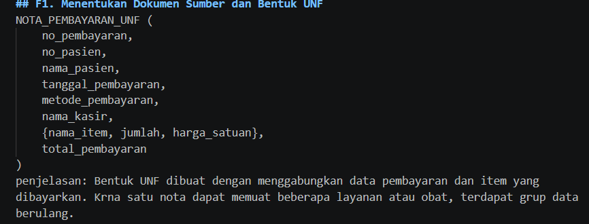

2.Dependensi Fungsional dan Aturan Bisnis
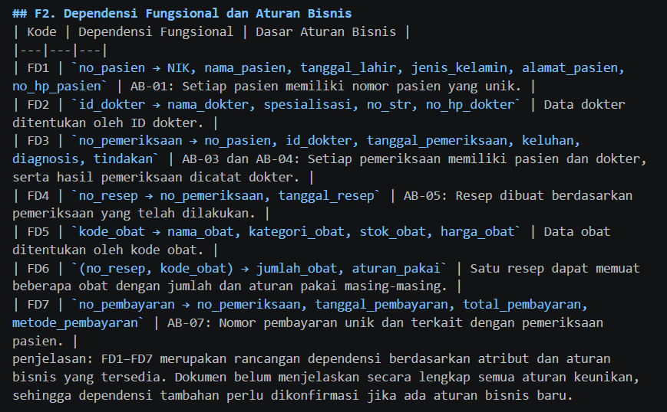

3. Tahapan Normalisasi
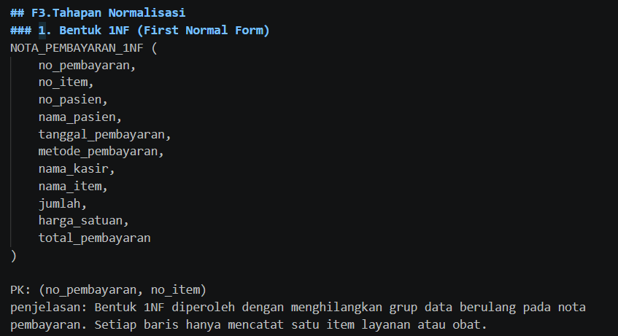
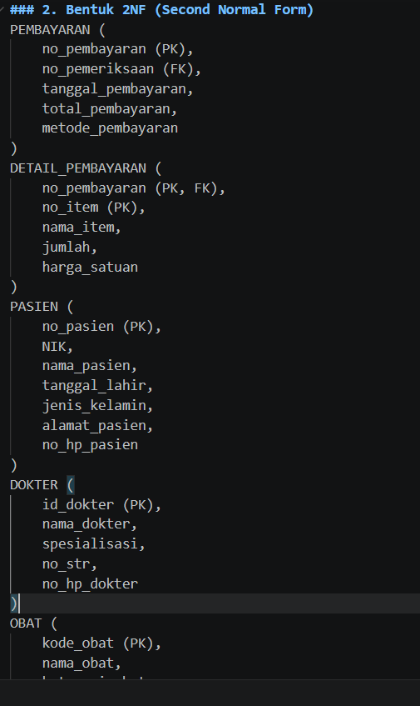

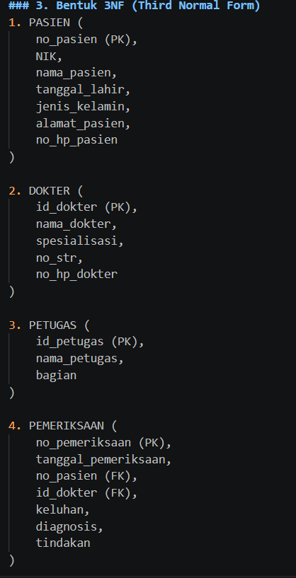

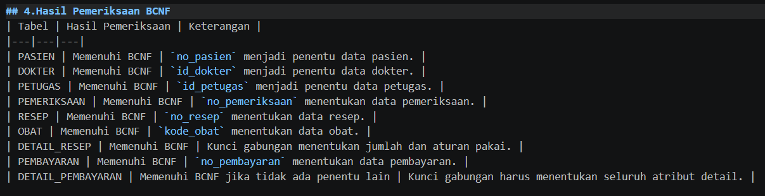

4. Putusan Penyimpanan Setiap Nilai Turunan
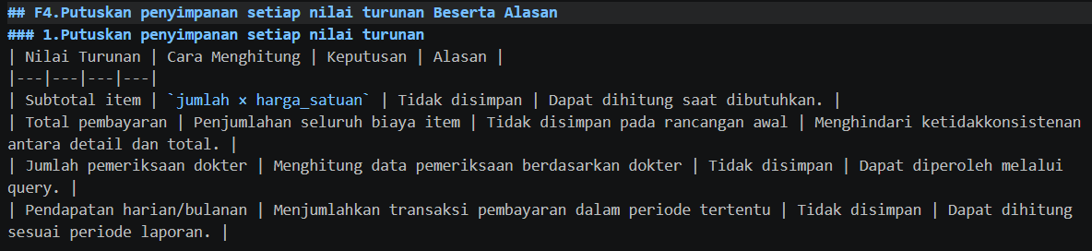

5. Perubahan ERD Proyek
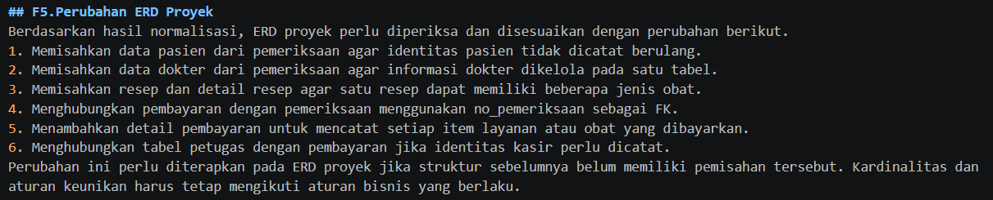

- Pembahasan dan Kendala
Berdasarkan praktikum yang dilakukan, normalisasi membuat struktur tabel menjadi lebih teratur dan mengurangi pengulangan data. Informasi yang sebelumnya digabung dalam satu tabel dipisahkan sesuai dengan fungsi dan hubungan antara atributnya.
Salah satu hal yang perlu diperhatikan adalah penentuan kunci dan dependensi fungsional. Jika hubungan antaratribut tidak ditentukan dengan benar, pemisahan tabel bisa menghasilkan struktur yang kurang sesuai dengan aturan bisnis. Selain itu, harga barang saat transaksi juga peru dibedakan dari harga barang saat ini agar Riwayat penjualan tetap akurat.

- Kesimpulan
Dari praktikum modul 4 ini, dapat dipahami bahwa normalisasi digunakan untuk merapikan struktur tabel dan mengurangi pengulangan data dalam database. Proses ini dilakukan secara bertahap, mulai dari UNF, 1NF, 2NF, hingga 3NF, kemudian dilakukan dengan pemeriksaan BCNF.
Dengan mimisahkan data berdasarkan dependensi fungsional, setiap tabel memiliki fungsi yang lebih jelas dan Risiko anomali data bisa dikurangi. Hasil normalisasi ini juga menjadi dasar dalam membuat tabel dan constraint pada tahap implementasi database berikutnya.

- Pernyataan Penggunaan AI
Dalam pengerjaan laporan ini, AI yang saya gunakan adalah chatgpt untuk membantu memahami materi normalisasi, menjelaskan dependensi fungsional, dan Menyusun penjelasan laporan agar lebih mudah dipahami. Hasil laporan tetap perlu diperiksa dan disesuaikan dengan aturan bisnis proyek serta hasil praktik yang sebenernya.

- Bukti Git
Repository: https://github.com/reginawijayani-byte/basisdata_25430034
Commit:
- Checklis

